技术支持问答手册

- 标准仓单系统登录前需要做哪些准备？
答：准备工作有3个方面。
- IE版本应在11及以上。如果IE浏览器版本低于11或版本号为11.0.9600.16428，则需要进行升级。
- 登录网址ew.shfe.com.cn或ew.ine.cn，网页右侧有根证书下载和数字证书驱动下载按钮，按步骤依次安装。
- 将仓单usb-key插入后，双击右下角图标，应能看到设备信息和证书管理，如果没有信息则key没有被识别成功。

二、无法打开标准仓单系统的网页，如何处理？
答：检查是否能Ping通仓单系统的域名（ew.shfe.com.cn或ew.ine.cn），如果不通，请你的网管帮你解决网络连接的问题。ping具体操作是：
- 打开命令行窗口，或者在开始菜单的“运行”窗口中，打入cmd命令。
- 在提示符后面敲入：ping ew.shfe.com.cn 或ping ew.ine.cn。
- 如提示控件加载失败，请检查用户是否具有计算机管理员权限。可以使用以下方式以管理员身份运行浏览器，开始—所有程序—Internet Explorer 右键以管理员身份运行打开浏览器。

三、进入标准仓单系统的首页（即认证中心），却无法成功登录标准仓单系统，如何解决？
答：请尝试以下步骤：
- 如果key为华大，请联系交割部更换key。
- 海泰和华大数字证书驱动不能同时安装，到开始\控制面板\程序\程序和功能下查看已安装程序。
- 打开IE浏览器工具—Internet选项—安全—受信任的站点—站点，将https://*.shfe.com.cn或https://*.ine.cn添加到区域。
- 打开IE浏览器工具—兼容性视图设置，将https://*.shfe.com.cn或https://*.ine.cn添加此网站。
- 如果为64位操作系统，可尝试不同版本IE浏览器，路径一：C:\Program Files (x86)\Internet Explorer\iexplore.exe
路径二：C:\Program Files \Internet Explorer\iexplore.exe
- 开始—所有程序—Internet Explorer 右键以管理员身份运行打开浏览器。
- 如果还是报错，可尝试使用360浏览器兼容模式。

四、会员服务系统登录网址是多少?
答：上海期货交易所和上海国际能源交易中心分别建有会员服务系统。登录地址如下：
- 上海期货交易所：
192.168.9.113、192.168.13.113、192.168.17.113
- 上海国际能源交易中心：
192.168.9.123、192.168.13.123、192.168.17.123

五、登陆标准仓单或者会员服务系统时提示“访问站点可能是不安全的站点”，并且无法显示用户名及密码输入框，应该怎么办？
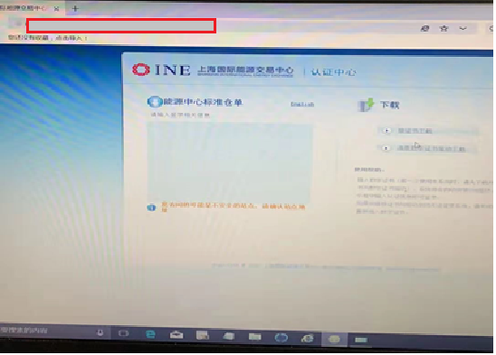
答：请尝试以下操作：
- 检查地址栏中录入的地址是否为交易所对应系统的入口地址或域名。直接在地址栏录入上述地址，回车检查是否显示正确登录界面。
- 若为收藏夹地址跳转，检查收藏夹地址是否正确。在收藏交易所相关系统地址时，需要登录成功后点击浏览器收藏夹方可正确收藏地址。

六、登录会员服务系统、标准仓单系统或能源仓单系统时，在登录界面输入用户名、密码后，点击“登录”提示用户无权访问系统。
答：联系交易所，确认是否用户已经开通相关系统访问权限。

七、会员服务系统动态口令登陆方式的启用及登录步骤
答：动态口令启用及登录步骤如下
- 初次使用密码+动态口令认证方式进行登录系统时：手机下载“动态口令生成软件”→启用动态口令→密码+动态口令登录；
- 非初次使用密码+动态口令认证方式登录系统时：打开手机“动态口令生成软件”查看动态口令→密码+动态口令登录；
- 常用动态口令生成软件：阿里云、微软Authenticator、FreeOPT等
- 初次启用详细操作步骤如下
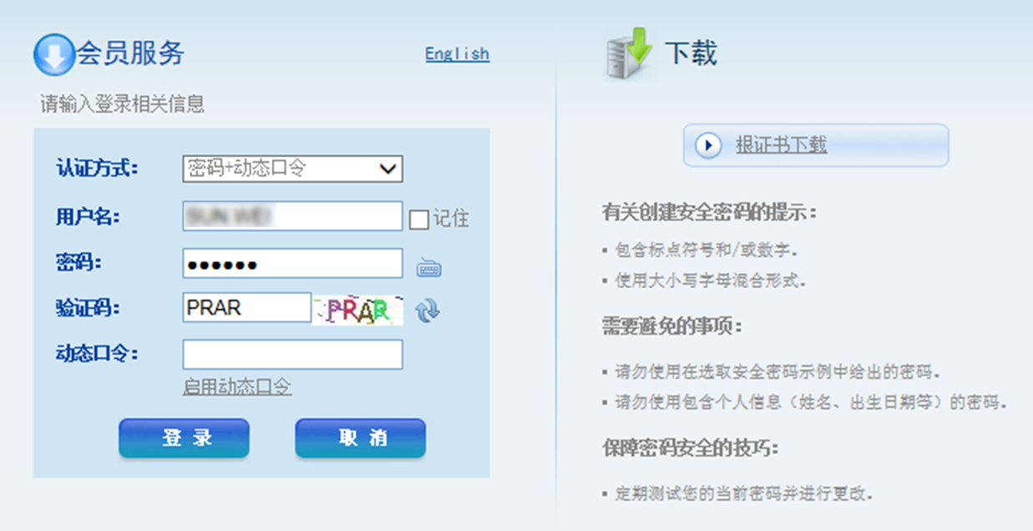
认证方式选择“密码+动态口令”，输入用户名、密码、验证码，点击“启用动态口令”链接，界面切换至动态口令启用界面，请务必妥善保存此二维码图片！！！
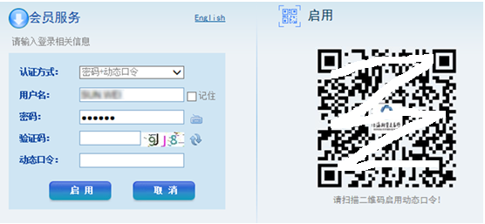
使用手机上的动态口令生成APP扫描此二维码后，可在手机APP上显示用户的动态口令。将手机上的动态口令输入后，点击“启用”按钮，系统提示“启用成功”，表示您已成功启用动态口令认证方式。
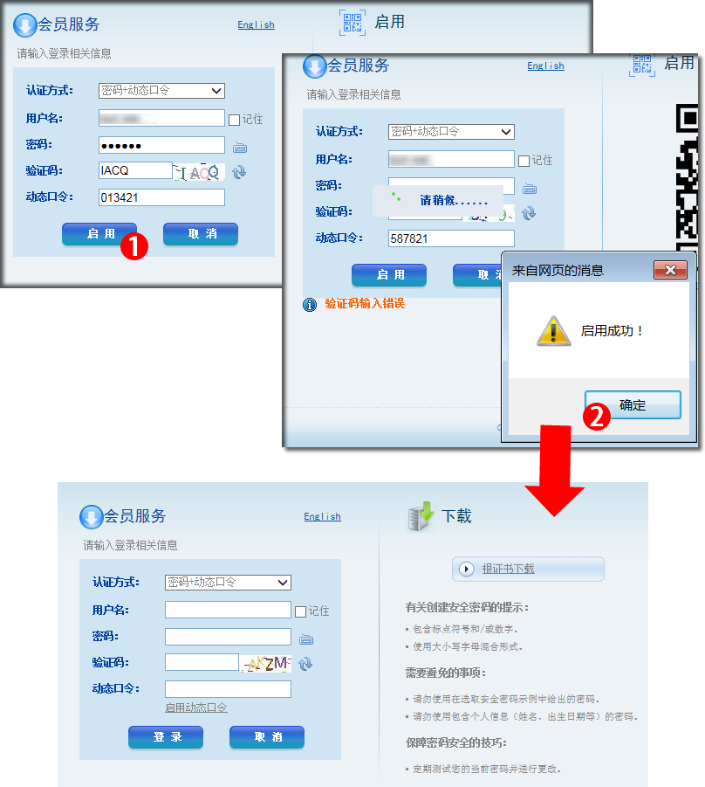

八、登录会员服务系统时提示动态口令不正确，如何处理？
答：
1.若提示“用户动态口令错误或密钥不存在”，请确认动态口令是否正确启用，此种错误一般为动态口令启用过程中，未点击“启用”按钮导致。请删除手机APP上无效的用户后，参照“问题七”步骤重新启用动态认证口令。
2.若提示“动态口令输入错误”，请先检查手机APP上显示的用户名与登录用户是否一致；若已确认登录的用户正确，请确认手机时间是否准确，若手机时间有偏差，请关闭相应APP，调整时间或开启手机时间自动较准功能后，重新打开APP获取正确动态口令。

九、会员服务系统菜单显示不全或者层叠显示，如何处理？
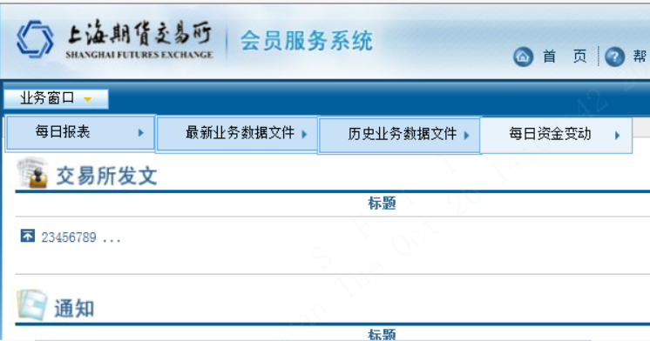
答：会员服务系统需要在IE9版本以上IE浏览器使用，同时必须使用兼容性模式浏览。
IE浏览器兼容性视图添加网址，操作步骤如下：
- 点击IE浏览器的设置，选择“兼容性视图设置”功能。
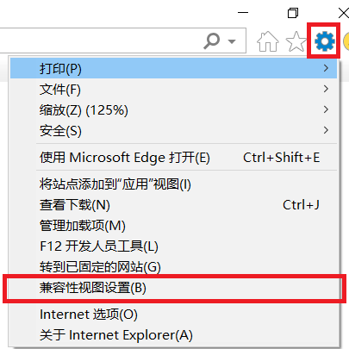
- 将网址添加到兼容性视图中。
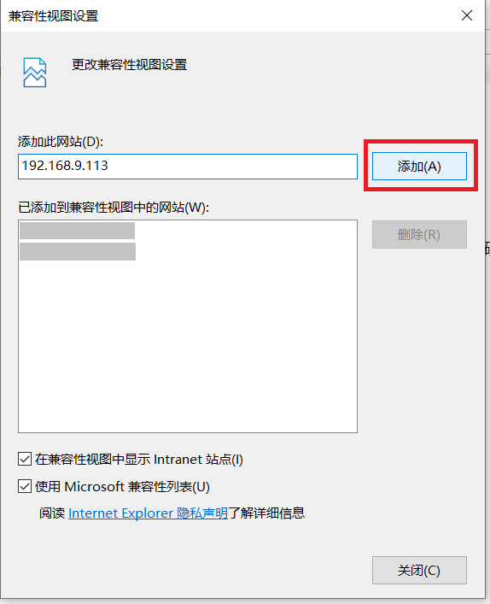
重新启动浏览器，或者按F5刷新浏览器显示。

十、用户登录会员服务系统后没有菜单权限，找不到相关菜单，如何解决？
答：首先确认登录的用户是否正确，不同用户对应的权限有所差异。如果是新添加的会服资金操作员用户，会员需要自行使用资金管理员为资金操作员用户设置权限。

十一、会员测试交易系统开放时间？
答：正常交易时段，外加周一-周五的19：00-21：00，周末两天连续交易。特殊情况另行通知。

十二、会员测试交易系统的交易节设置与生产有何不同？
答：有3个方面差异。
- 夜盘集合竞价时间比生产提前两小时为18：55，开盘时间为19:00，其他交易节时间同生产系统。
- 周六凌晨应停止交易的夜盘交易合约推迟至周一凌晨相应的时间停止交易，该部分合约整个周末均为夜盘连续交易状态。
- 节假日的交易节只有日盘，对应的交易日是长假后的第一个交易日。（国庆、春节系统不启动）。

十三、会员测试系统结算与生产有何不同？
答：测试环境每个交易日进行结算，可通过测试会服下载结算文件，其数据独立，与生产系统不同步。

十四、会员测试系统对外服务地址有哪些？
答：会员测试系统对外服务地址分为专线和证联网两类。
- 专线访问
上期测试会员服务：192.168.9.215
能源中心测试会员服务：192.168.9.214
交易测试系统fens：192.168.11.131/132
交易fens端口为4901，前置端口为32005
行情fens端口为4903，前置端口为32011
- 证联网访问
上期测试会员服务：42.24.1.244
能源中心测试会员服务：42.24.1.246
交易测试系统fens：42.24.1.51/52
交易fens端口为4901，前置端口为32005
行情fens端口为4903，前置端口为32011

十五、会员服务系统的远程席位管理功能上，哪里可以看到驳回原因？
答：请按以下图示操作。
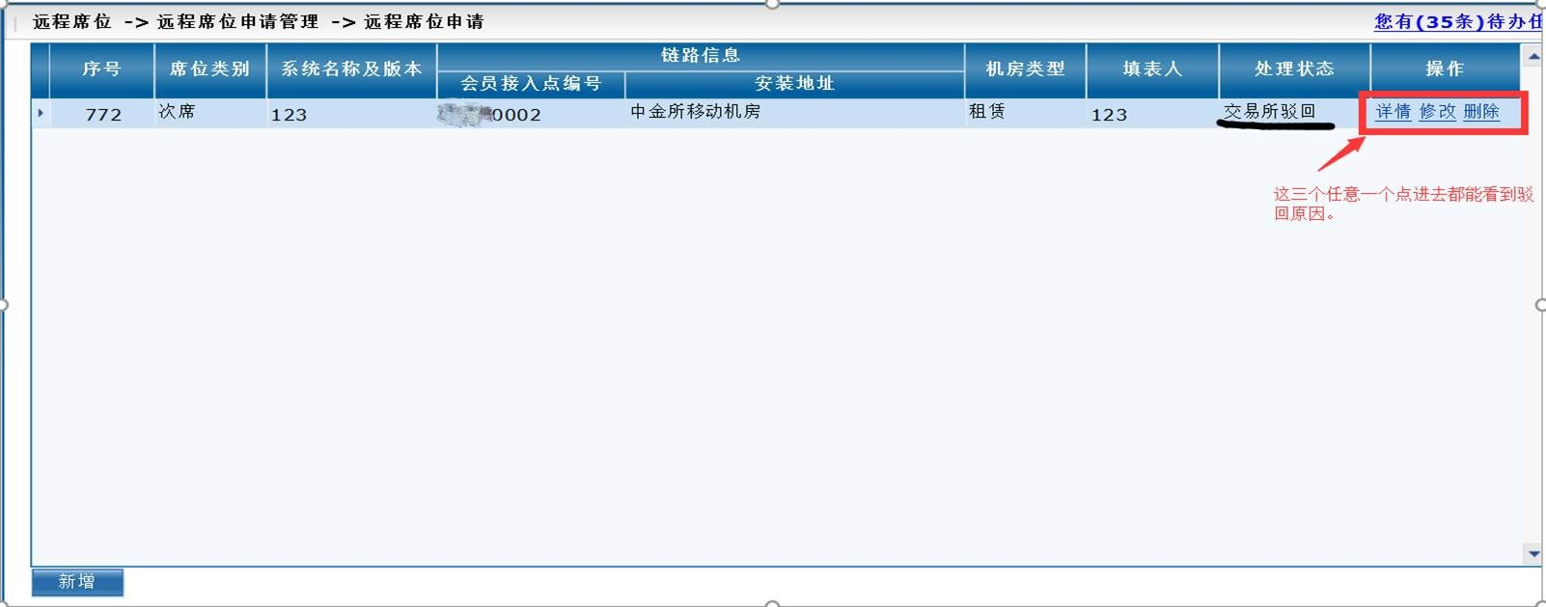
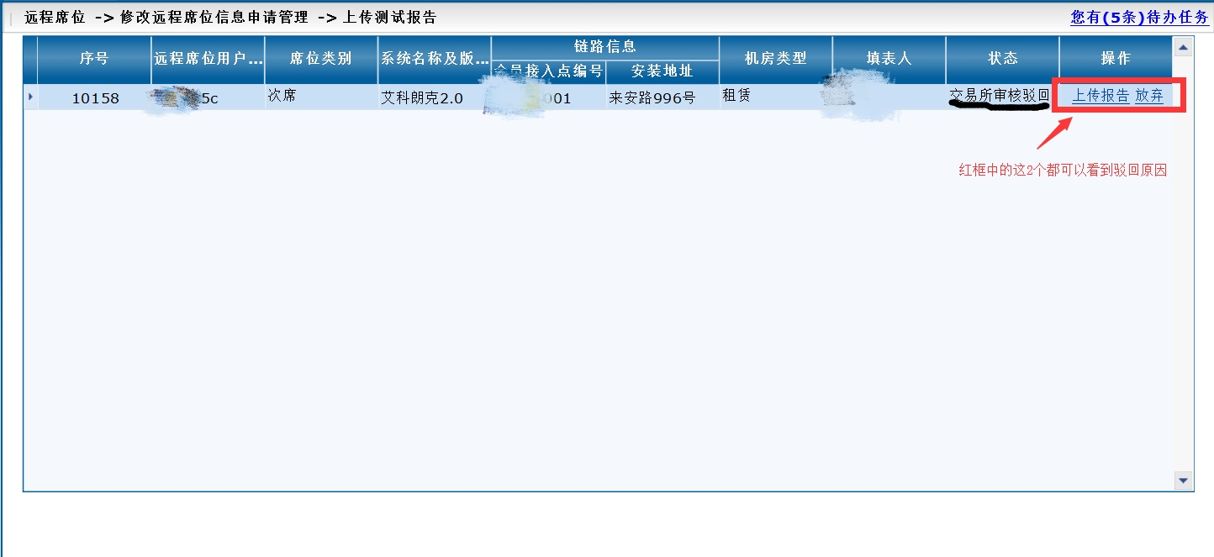
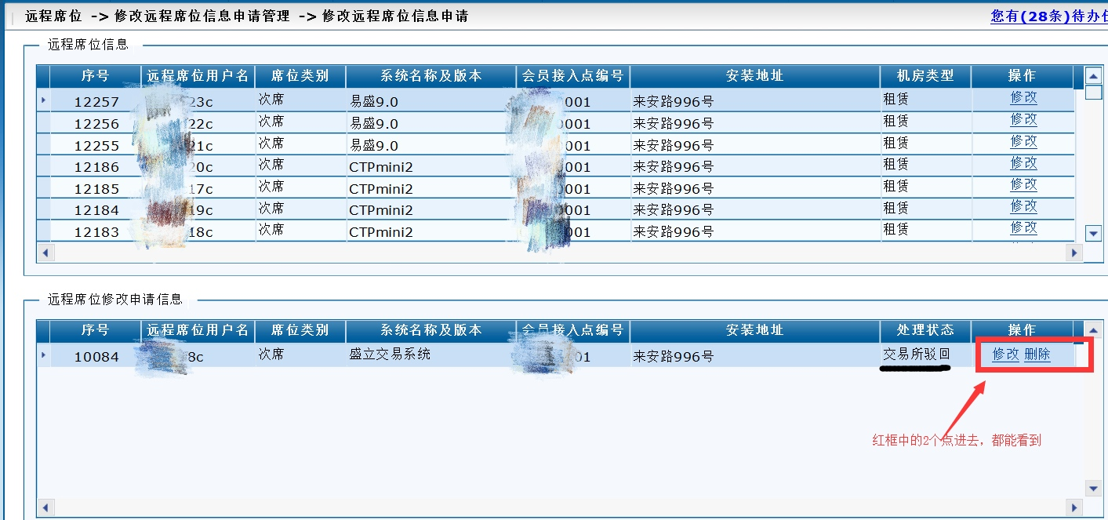

十六、会员服务系统中为什么我的链路及席位申请停留在“会员初始申请”状态很久没有处理？
答：“会员初始申请”状态是会员填写完申请并保存后的状态，并没有最终提交到交易所，需要在上一层界面中再提交一次才行。会员提交申请成功后查到的状态应为“会员已提交”。

十七、为什么在会员服务系统进行席位信息修改的时候，无法修改会员接入点的具体地址？
答：席位信息修改时，会员接入点与会员接入点编号一一对应，会员可通过修改会员接入点编号来修改会员接入点信息。如果修改后的接入点从未维护进会员的接入点列表，可以用链路的账号（会员号+LL01、会员号+LL02）登录远程席位管理系统，在链路申请信息界面，点击会员接入点维护按钮，打开会员的接入点维护界面，新增会员接入点，如图。
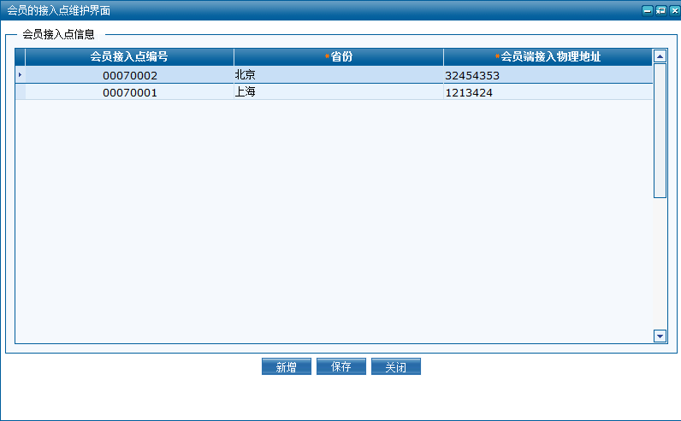

十八、对席位接入测试的IP地址有什么要求？
答：必须是申请中该席位所在接入点直连链路的IP地址，不能走三所环网且测试报告中请填写NAT转换后的IP地址。

十九、测试环境及仿真环境相关问题？
答：测试环境及仿真环境技术问题的咨询电话为：021-20616345。

